Karl-von-Lutzenberger Realschule,

P. Schick
Fachlehrer für Technik, Physik, Informatik und Mofa
Blayer Str.
53909 Zülpich

Einführung in das
Simulationsprogramm „Crocodile Clips“

1. Starten des Programms:
Das Elektro- und Elektronik-Simulationsprogramm startet man über:
Technik - Crocodile Clips

2. Zeichnen eines Schaltkreises:
Man plaziert Bauteile aus der Symbolleiste auf die Arbeitsfläche und verdrahtet sie mit der Maus.
Hinzufügen eines Bauelements: Klicke in der Bauelementeleiste auf eine Bauteilgruppe. Es öffnet sich eine Leiste mit den verfügbaren Bauteilen. Ziehe eines der Bauelemente aus der Bauelementleiste und plazieren es im Schaltkreis. Hierbei muß auf die Lage geachtet werden (hochkant oder quer!!!)
Verdrahtung: Dann verdrahtet man die Bauelemente wie folgt: Maus an das Ende des Bauteils schieben und linke Maustaste drücken. Es erscheint eine Kabelrolle. Diese nun bis zum nächsten Bauteil ziehen und erst loslassen, wenn ein dicker Verdrahtungspunkt erscheint.

Manchmal erscheint auch ein Sperrzeichen, dann kann an dieser Stelle nicht verdrahtet werden. Oft liegt das daran, daß die Bauteile zu eng beieinander liegen. Lösung: Bauteile durch Anklicken und mit gedrückter Maustaste etwas verschieben und Verdrahtung erneut ausprobieren.

3. Löschen:
Klicke auf die Krokodil-Schaltfläche. Schiebe das offene Krokodilmaul auf die Zuleitungen oder die Bauelemente und klicke die Maustaste.

4. Hilfe:
Wähle Inhalt im Hilfe-Menü und wähle das gewünschte Thema, über das du weitere Auskunft benötigst.

5. Interaktive Schalter und Schieberegler:
Schalter und Regler können per Maustastendruck bedient werden, selbst während der Strom durch den Kreis fließt:
- Temperaturregler für den Heißleiter.
- Regelbare Lampe für den Photowiderstand.
- Einfache Bildschirmbedienung von Tastern und Kippschaltern.
- Schieber für Regel- und Stellwiderstände.

6. Ändern der Bauteileparameter
Die Zahlenwerte der Bauteile können verändert werden, indem in der Schaltung der Zahlenwert angeklickt wird. Es öffnet sich dann ein Fenster mit den Bauteile-Parametern, die geändert werden können.

7. Zerstörte Bauteile:
Bei zu hohen Spannungs- und Stromstärkewerten, kann ein Bauteil zerstört werden. Bevor es durch Anklicken von Bauteil und Krokodilsymbol ersetzt wird, sollte unbedingt die Schaltung mit ihren falschen Werten abgeändert werden, da es sonst zu einer erneuten Zerstörung kommt.

8. Testen und Messen des Schaltkreises mit Spannungsmesser und Strommesser:
Für die Messungen ist es oft sinnvoll im Menü "Messung" die Option "Automatische Messbereichswahl" durch einen Mausklick mit einem Häkchen zu aktivieren.
Zur Erinnerung: Spannung wird parallel zwischen 2 Punkten gemessen. Stromstärke in Reihenschaltung.

9. Ansicht
Unter dem Menüpunkt "Ansicht" können einige Hilfsmittel wie z.B. Animationen, Stromflusspfeile und Balkenspannungsmesser ein- oder ausgeschaltet werden.

10. Die wichtigsten Bauelemente
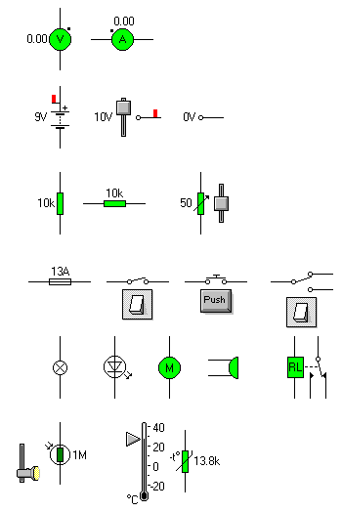

Spannungsmesser, Strommesser

Batterie, variable (veränderliche) Spannungsquelle. Als Minuspol muß hier immer die sogenannte 0V-Schiene verwendet werden.

Festwiderstand, veränderlicher Widerstand.

Sicherung, Ein-Schalter, Taster, Umschalter

Lampe, Leuchtdiode, Motor, Summer, Realais

Photowiderstand (lichtabhängig) und
Heißleiter (temperaturabhängig)

11. Schaltpläne kopieren und ausdrucken
Unter Menüpunkt bearbeiten können die Schaltpläne kopiert und in die Textverarbeitung eingefügt werden.

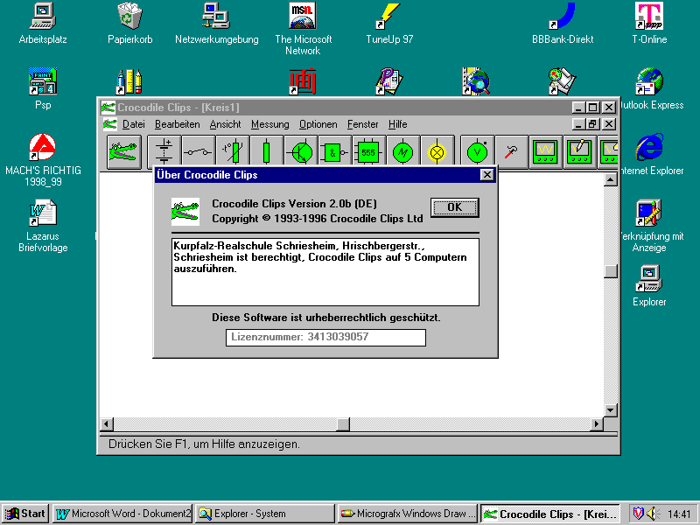
Einfacher Stromkreis

Erstelle einen einfachen Stromkreis mit einer Spannungsquelle, einem Schalter und einer Lampe!
Achte dabei darauf, dass die Leitungsverbindungen symmetrisch und rechtwinklig angelegt werden!
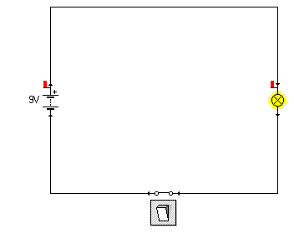

- Zeichne den Schaltplan mit

Schaltzeichen rechts in
den Kasten!

2. Führe den Versuch durch und trage das Ergebnis in eine Tabelle ein:

Schalter auf | Lampe …..
Schalter zu | Lampe ……
Vervollständige bitte folgenden Text in deine Mappe:

Ein Stromkreis funktioniert nur, wenn der Stromkreis

______________ ist und wenn eine S____________

vorhanden ist, d.h. elektrischer _________ kann fließen.

Was du über die elektr. SPANNUNG
wissen solltest:

Mit elektrischer Spannung bezeichnet man die Möglichkeit,

elektrische _______________ zu verrichten.

Du kennst bereits verschiedene Spannungen:

Eine normale Steckdose hat ________________________
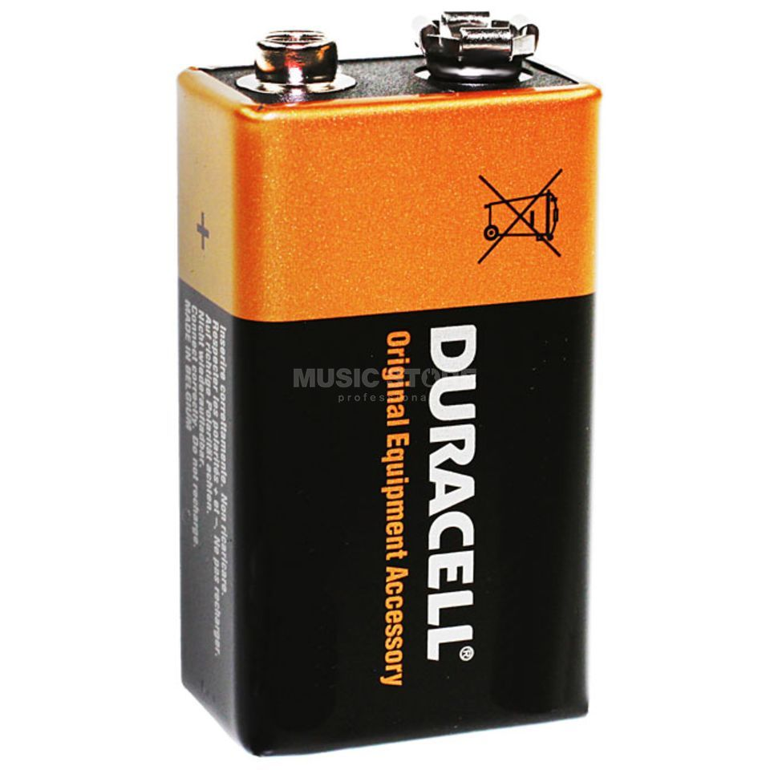

eine Blockbatterie hat ________________________
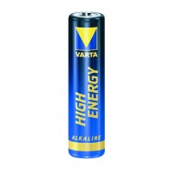
einer Mignonzelle (AA Batterie) hat ________________________

Merke:

Die elektrische Spannung bezeichnet die Möglichkeit,
elektrische A_________ zu verrichten. Sie ist die Ursache für das ________________des elektrischen Stroms.

Alle Spannungsquellen haben einen Plus- und einen __________pol.

Am Minuspol ist Elektronen__________________,

am Pluspol ist Elektronen___________________.

Die Elektronen versuchen diesen Unterschied auszugleichen.
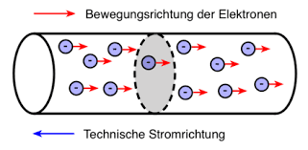
Spannungen werden in ________(V) gemessen.

Der Formelbuchstabe für die Spannung ist U.

Wie können wir uns den elektrischen Strom
vorstellen:
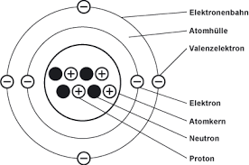

Elektronen ______________________

Woher kommen die Elektronen. _______________________________
Zu hohe/niedrige Spannung

Erstelle einen einfachen Stromkreis mit einer variablen Spannungsquelle, einem Schalter und einer Lampe!

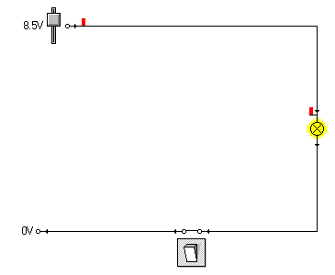Ersetze ggf. die zerstörte Lampe! (siehe Anleitung)

- Schreibe bitte die Überschrift der Aufgabe in deine Mappe!
- Zeichne den Schaltplan darunter.
- Verändere nun den Maximalspannungswert durch ändern des Reglers. Regle nun die Spannung -wie vorgegeben- nach oben.

Spannung | Lampe (leuchtet/leuchtet nicht/geht kaputt)
2 V
4 V
6 V
8 V
9 V
10 V

4. Ist die Spannung zu hoch, dann__________________________

5. Erkläre bitte warum die Lampe zerstört wurde?
Weil zu ____________ Elektronen _____________________

Stromstärkemessung

Erstelle einen einfachen Stromkreis mit einer Spannungsquelle und einer Lampe!

Entferne nun (mit dem Krokodil) noch einmal die Leitungen zur Lampe und baue vor und hinter der Lampe ein Stromstärkemessinstrument ein!
Überprüfe nun, ob im einfachen Stromkreis die Stromstärke überall gleich ist!
Noch ein Hinweis:
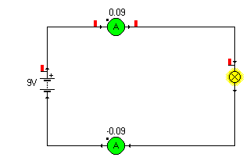Unter Menüpunkt "Messungen", findest du die Option "automatische Messbereichswahl". Mit einem Mausklick kannst du damit auf kleinere Messbereiche umschalten!!!
Spannung | Strom 1 | Strom 2
U | I₁ | I₂
2 Volt | __ A | __ A
4 Volt | __ A | __ A
6 Volt | __ A | __ A
9 Volt | __ A | __ A
Merke:
Wir messen die Stromstärke in der Einheit Ampere; abgekürzt A
1 A (Ampere) = 1000mA (milli Ampere)
1 mA = 0,001 A
- Zeichne den Schaltplan in Symbolen:
Stromstärkemessung
im einfachen Stromkreis.

- Führe die Messungen bei 2 Volt, 4 Volt, 6 Volt und 9 Volt durch. Notiere deine Ergebnisse in einer Tabelle.

- Formuliere einen Merksatz :

In einem geschlossenen Stromkreis ist die Stromstärke (I) vor und hinter

dem Verbraucher überall ___________________________!

I₁ ___________________I₂ I₁ ___ I₂

Spannungsmessung

Erstelle einen einfachen Stromkreis mit einer Batterie und einer Lampe! Baue nun zusätzlich parallel zur Batterie und parallel zur Lampe jeweils ein Spannungsmessgerät ein!
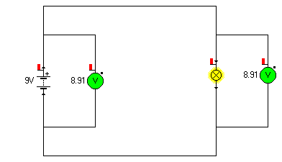Überprüfe nun, ob im
einfachen Stromkreis die Spannung überall gleich ist!

- Zeichne den Schaltplan in Symbolen:

2. Führe den Versuch durch:
U Batterie V | U Lampe V
9
6
4

Ändere die Spannung links auf
9V, 6 V und 4 V.
Beachte bitte dabei die Spannung
an der Lampe!

3.Vervollständige bitte den folgenden Text:

Beide Spannungen sind ________________ ! U₁ U₂

Spannungsmessgeräte (_________meter) werden ______________

eingebaut und in _________ gemessen!

Strommessgeräte (___________meter) werden ____________

eingebaut! Elektr. Strom wird in ___________ gemessen.
Spannungen in der Reihenschaltung

Baue eine Reihenschaltung aus einer Batterie und zwei Lampen. Schließe parallel zu beiden Lampen und zur Batterie ein Spannungsmessgerät an.

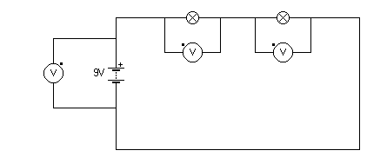Verändere nun die Spannung der Batterie in Schritten von 1V (beginne dabei bei 0V bis 9 Volt) und miss jeweils die Teilspannungen an den Lampen.
Uges
U2
U1
Uges
U _{ges} V | U ₁ V | U₂ V
0
1
2
3
4
5
6
7
8
9

- Führe die Messungen an der Spannungsquelle in Schritten von 1V (beginne dabei bei 0V bis 9 Volt) durch. Notiere deine Ergebnisse in einer Tabelle.

- Formuliere einen Merksatz (Welche Gesetzmäßigkeit ergibt sich für die Spannungen in der Reihenschaltung)

In der Reihenschaltung ________________________

U _{ges} = U ₁ __ U ₂ __U₃

Ströme in der Reihenschaltung

Baue eine Reihenschaltung aus einer Batterie und zwei Lampen. Schließe zwischen den beiden Lampen und vor und hinter den Lampen ein Stromstärkemessgerät an.
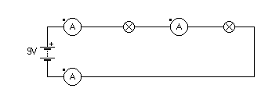
U _{ges} V | I ₁ A | I ₂ A | I _{ges} A
0
1
2
3
4
5
6
7
8
9

I ₁
I ₂
I _{ges}

- Verändere nun die Spannung der Batterie in Schritten von 1V (beginne dabei bei 0V) und miss jeweils die Stromstärken im Schaltkreis. Trage die Messwerte in eine Tabelle ein! (U / Iges / I 1 / I 2)
- Welche Gesetzmäßigkeit ergibt sich für die Stromstärke?

- Begründe diese Gesetzmäßigkeit!

Spannungen bei der Parallelschaltung

Baue eine Parallelschaltung aus einer Batterie und zwei Lampen. Schließe parallel zu den beiden Lampen und parallel zur Batterie jeweils ein Spannungsmessgerät an.

Verändere nun die Spannung der Batterie in Schritten von 1V (beginne dabei bei 0V – 9V) miss jeweils die Spannungen im Schaltkreis.
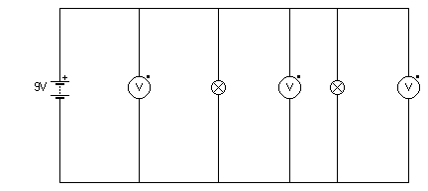
U _{ges} V | U ₁ V | U₂ V
0
1
2
3
4
5
6
7
8
9

U_{ges}
U₁
U₂

- Zeichne den Schaltplan:

(Symbolen)

- Führe die Messungen durch. Notiere deine Ergebnisse in der Tabelle.
(Uges / U 1 / U 2)

- Formuliere einen Merksatz:
(Welche Gesetzmäßigkeit ergibt sich für Spannungen bei der Parallelschaltung?)

Ströme in der Parallelschaltung
Baue eine Parallelschaltung aus einer Batterie und zwei Lampen. Schließe vor den beiden Lampen und vor die Batterie jeweils ein Amperemeter an.

Verändere nun die Spannung der Batterie in Schritten von 1V (beginne dabei bei 0V – 9V) miss jeweils die Stromstärken im Schaltkreis.
U V | I _{ges} A | I ₁ A | I₂ A
0
1
2
3
4
5
6
7
8
9
10

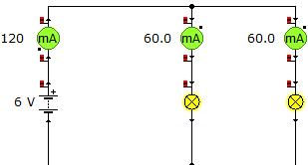

1. Zeichne den Schaltplan

2 Führe die Messungen durch. Notiere deine Ergebnisse in der Tabelle.

3. Formuliere einen Merksatz:
(Welche Gesetzmäßigkeit ergibt sich für Spannungen bei der Parallelschaltung?)

Schalter

a) Zeichne bitte den Schaltplan eines Stromkreises mit einer 9V Spannungsquelle, einer Lampe und einem Schalter. (In Symbolen)

b) Baue den Versuch auf und teste was passiert, wenn du den Schalter betätigst,

c) Ist es ein Unterschied, ob der Schalter vor oder hinter der Lampe eingebaut wird?

d) Reihenschaltung von Schaltern Die Sicherheitsschaltung
Die abgebildete Heckenschere läuft nur, wenn der Bediener beide Schalter gleichzeitig drückt, dann sind die Hände aus dem Gefahrenbereich.

Erstelle eine Schaltskizze für die oben beschriebene Schaltung der Heckenschere. Sie enthält die Schaltelemente: zwei Taster, eine Batterie und einen Motor

Technische Aufgaben

- Zeichne eine Tür - Summer - Schaltung mit einer Spannungsquelle, einem Taster und einem Summer.

a. Erweitere die Schaltung, so dass von zwei Stellen geschaltet werden kann!

- Zeichne eine Wechselschaltung. Ein Licht soll von 2 verschiedenen Stellen aus ein- und ausgeschaltet werden.
- Zeichne eine Steuerschaltung mit einem Relais. Über Batterie und Schalter soll im Steuerkreis ein Relais angesteuert werden. Im Arbeitsstromkreis soll das Relais einen Motor anschalten.

Schaltzeichen
